Поставьте в известность учителя, о том что вы находитесь на уроке отпр. SMS на номера 89178866826 или 89393763080.
- Повторите или изучите новый материал по заданному плану.
- Сфотографировать выполненные задания и отправить на vildanova.i@bk.ru
Срок: задания классной работы –13.04.20 до 18.00

Тема: Решение систем неравенств с одной переменной.
Видеоурок карагыз: https://videouroki.net/video/33-rieshieniie-sistiem-nieravienstv-s-odnoi-pieriemiennoi.html

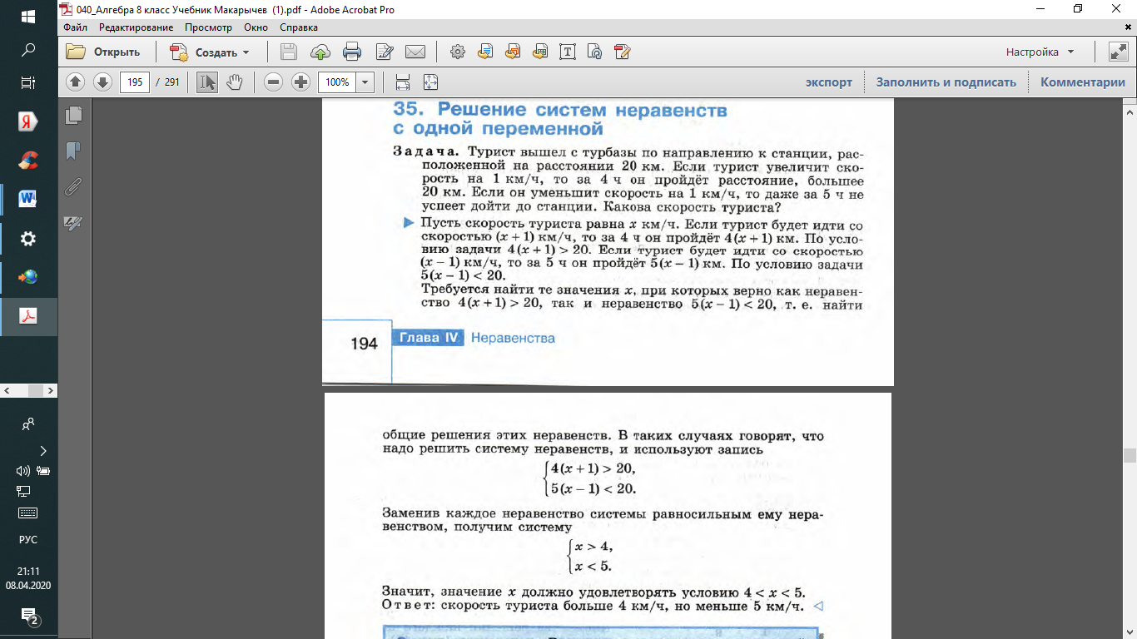
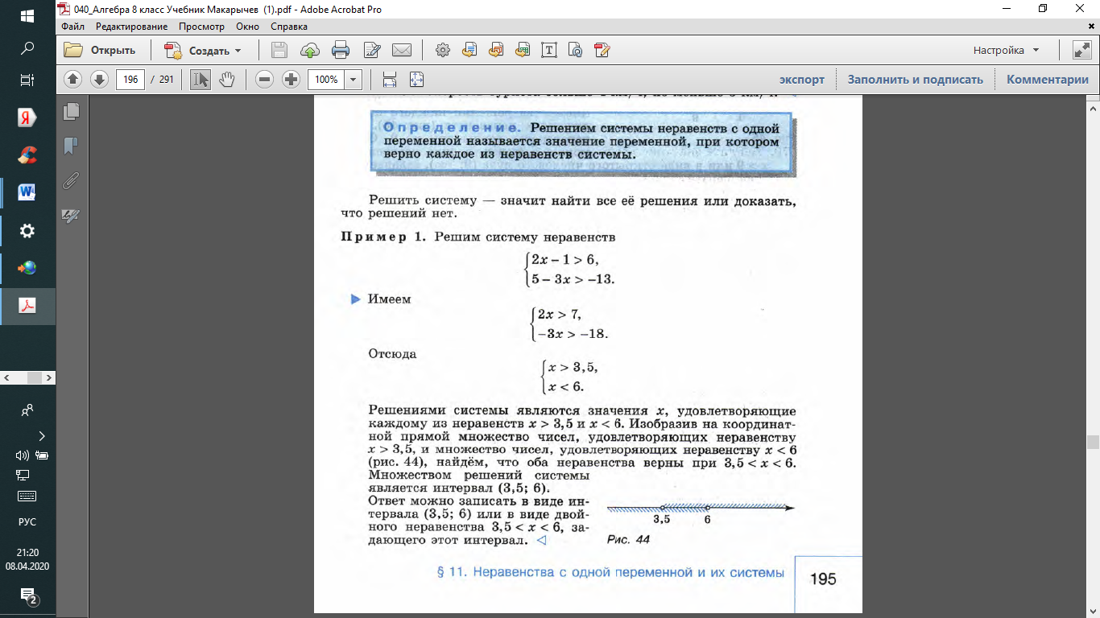

Системаны чишкэндэ һәр тигезсезлекне аерым чишәбез дә бер туры өстендә курсәтәбез. Ике тапкыр штрихланган өлеше җавап була.
Класс эше №875, 877(а,б)
№875 не эшлэгэндэ һәр санны системанын икесенә куеп карарга кирэк
-2не куеп эшлэп курсэтэм
3х-22<0 -2*3-22<0 -28<0
2Х-1>3 2*(-2)-1>3 -5>3 Димәк чишелеше булып тормый.
Өй эше №877(в)
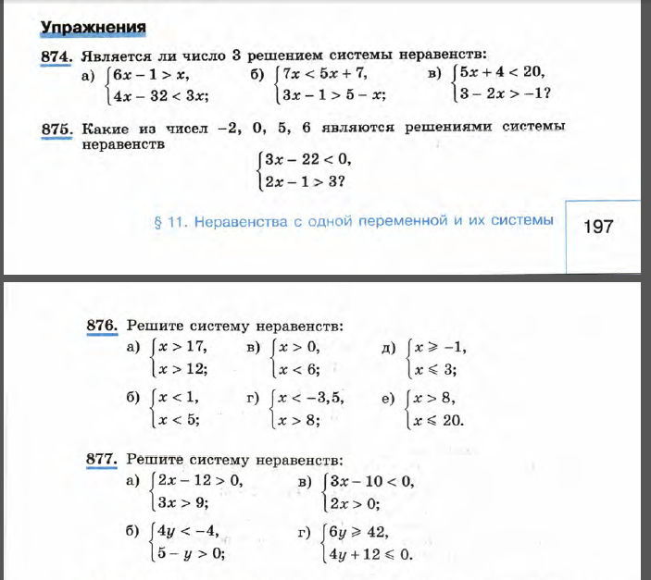

Работаем на платформе Uchi.ru «Неравенства», «Числовые промежутки»

